***https://doi.org/10.23913/ride.v15i30.2339***

***Artículos científicos***

**Análisis relacional de enfoques de aprendizaje asociados al trabajo en equipo y aprendizaje cooperativo: Revisión sistemática de la literatura**

***The relational analysis of learning approaches associated with teamwork and cooperative learning: A systematic literature review***

***Análise relacional de abordagens de aprendizagem associadas ao trabalho em equipe e à aprendizagem cooperativa: revisão sistemática da literatura***

**Ricardo Pérez Zúñiga**  
Universidad de Guadalajara, Centro Universitario de Ciencias Exactas e Ingeniería, México  
perezuniga@udgvirtual.udg.mx  
http://orcid.org/0000-0001-9377-6083

**Mario Martínez García \***Universidad de Guadalajara, Centro Universitario de los Valles, México  
mario.mgarcia@academicos.udg.mx  
https://orcid.org/0000-0002-5816-8434

**Andrés Palomera Chávez**Universidad de Guadalajara, Centro Universitario de Ciencias de la Salud, México  
andres.palomera@academicos.udg.mx  
https://orcid.org/0000-0003-0124-523X

* Autor de correspondencia

**Resumen**

Este estudio analiza cinco enfoques de aprendizaje, destacando el predominio del aprendizaje colaborativo y el trabajo en equipo en la educación universitaria, además del aprendizaje cooperativo, el trabajo colaborativo y el trabajo cooperativo. Se analiza su adaptabilidad a distintos contextos y niveles académicos, así como las barreras identificadas, las herramientas de evaluación y las competencias asociadas a cada enfoque. Además, se examina cómo su conceptualización puede afectar su efectividad. Dado que estas metodologías comparten numerosas similitudes, podrían dar lugar a confusión dentro de la comunidad académica.

Este trabajo busca responder cuál de estas metodologías de aprendizaje es la más empleada y qué contextos, competencias, barreras, tecnologías, herramientas de evaluación y características se asocian con su implementación, según la revisión sistemática de la literatura. El objetivo general es analizar estos cinco enfoques por medio de una revisión sistemática de la literatura, dentro de las modalidades educativas presenciales, en línea e híbridas en la educación superior.

El análisis de 133 documentos muestra que el aprendizaje colaborativo es el enfoque más predominante, seguido por el trabajo en equipo y el aprendizaje cooperativo. Este hallazgo demuestra la flexibilidad del aprendizaje colaborativo en contextos presenciales, en línea e híbridos. Mientras las publicaciones científicas mencionan más el aprendizaje colaborativo, el lenguaje controlado que nos presentan los tesauros, no menciona el término. Entre las competencias más desarrolladas destacan el trabajo en equipo y la comunicación, ambos esenciales en la formación universitaria.

**Palabras clave:** Trabajo colaborativo, trabajo cooperativo, aprendizaje colaborativo, pensamiento crítico, competencias relevantes, instrumentos de evaluación.

**Abstract**

This study examines five learning approaches, with a focus on the predominance of collaborative learning and teamwork in higher education. It also explores cooperative learning, collaborative work, and cooperative work. It explores their adaptability to various contexts and academic levels, as well as the barriers identified, assessment tools, and competencies or characteristics of each approach in its conceptualization, which hinder their effectiveness. Since these methodologies share numerous similarities, they may cause confusion within the academic community.

This paper seeks to answer the question: Which of these learning methodologies is the most widely used? What contexts, competencies, barriers, technologies, assessment tools, and characteristics are associated with their implementation according to the reviewed literature? The general objective is to analyze these five approaches through a systematic literature review, within the frameworks of in-person, online, and hybrid education in higher education.

The analysis of 133 documents shows that collaborative learning is the predominant approach, followed by teamwork and cooperative learning. This finding demonstrates the flexibility of collaborative learning in in-person, online, and hybrid contexts. While scientific publications mention collaborative learning more frequently, the controlled vocabulary in thesauri, does not include this term. Among the most developed competencies, teamwork and communication are essential in university education.

**Keywords:** Collaborative work, cooperative work, collaborative learning, critical thinking, relevant competencies, assessment instruments

**Resumo**

Este estudo analisa cinco abordagens de aprendizagem, destacando a predominância da aprendizagem colaborativa e do trabalho em equipe na educação universitária, além da aprendizagem cooperativa, do trabalho colaborativo e do trabalho cooperativo. É analisada sua adaptabilidade a diferentes contextos e níveis acadêmicos, bem como as barreiras identificadas, ferramentas de avaliação e competências associadas a cada abordagem. Além disso, é examinado como sua conceituação pode afetar sua eficácia. Como essas metodologias compartilham inúmeras semelhanças, elas podem causar confusão na comunidade acadêmica.

Este artigo busca responder qual dessas metodologias de aprendizagem é a mais amplamente utilizada e quais contextos, competências, barreiras, tecnologias, ferramentas de avaliação e características estão associadas à sua implementação, com base em uma revisão sistemática da literatura. O objetivo geral é analisar essas cinco abordagens por meio de uma revisão sistemática da literatura, nas modalidades educacionais presenciais, on-line e híbridas no ensino superior.

Uma análise de 133 documentos mostra que a aprendizagem colaborativa é a abordagem mais prevalente, seguida pelo trabalho em equipe e pela aprendizagem cooperativa. Esta descoberta demonstra a flexibilidade da aprendizagem colaborativa em contextos presenciais, online e híbridos. Embora as publicações científicas mencionem mais a aprendizagem colaborativa, a linguagem controlada que nos é apresentada pelos tesauros não menciona o termo. Entre as habilidades mais desenvolvidas estão o trabalho em equipe e a comunicação, ambas essenciais na formação universitária.

**Palavras-chave:** Trabalho colaborativo, trabalho cooperativo, aprendizagem colaborativa, pensamento crítico, competências relevantes, instrumentos de avaliação.

**Fecha Recepción:** Septiembre 2024 **Fecha Aceptación:** Marzo 2025

**Introducción**

Este estudio, basado en el análisis de 133 documentos sobre cinco enfoques de aprendizaje, destaca que el aprendizaje colaborativo es el más frecuente, seguido del trabajo en equipo y el aprendizaje cooperativo. Estos enfoques muestran una notable flexibilidad, ya que se adaptan eficazmente a diversos entornos educativos, tanto presenciales como virtuales e híbridos. Aunque el trabajo colaborativo y el trabajo cooperativo tienen menor representación, su implementación en diferentes modalidades educativas resalta su importancia, especialmente en el nivel de pregrado, donde son ampliamente utilizados en programas de licenciatura.

La similitud entre las características de estos cinco enfoques de aprendizaje puede generar confusión terminológica, dificultando la comparación de estudios y la implementación de metodologías educativas coherentes. Esta falta de claridad conceptual también puede generar inconsistencias en la investigación educativa, ya que la variabilidad en la interpretación y aplicación de los términos afecta la calidad y comparabilidad de los resultados.

En la educación superior, los instructores han evolucionado desde considerar el trabajo en equipo como un objetivo secundario hasta integrarlo como un objetivo clave de aprendizaje en los cursos (Chinoy et ál., 2022). Las habilidades inherentes al trabajo en equipo son componentes necesarios en la formación universitaria, ya que se han asociado con diversos beneficios, como el aumento de la autoestima, la confianza, las habilidades interpersonales y de gestión de conflictos, así como el desarrollo de habilidades de liderazgo, extracurriculares y de creatividad (De Prada et ál., 2024).

Por consiguiente, el trabajo en equipo se incorpora en los planes de estudio de numerosos programas educativos como una competencia transversal, proporcionando una amplia gama de beneficios (Planas-Lladó et ál., 2018). Las competencias que se desarrollan mediante estas metodologías, como la habilidad de trabajo en equipo y la comunicación, son primordiales en el ámbito educativo actual.

No obstante, su implementación se ve limitada por barreras relacionadas con el contexto y la falta de habilidades en los estudiantes, el uso de la tecnología, el desarrollo de dinámicas grupales que ayudarían a facilitar estas prácticas. Las evaluaciones aplicadas a las metodologías del estudio, por su parte, suelen ser métodos estructurados como encuestas tipo Likert y cuestionarios.

El trabajo en equipo se caracteriza por la colaboración de dos o más personas con metas compartidas, resaltando la sinergia entre los miembros (Watson et ál., 2022). En el aula, implica al menos a tres personas (Andrés et ál., 2023) y requiere siete comportamientos clave para su efectividad: adaptabilidad, comunicación, coordinación, toma de decisiones, relaciones interpersonales, monitoreo del desempeño y conciencia situacional compartida (Cannon-Bowers et ál., 1995).

Se ha demostrado que favorece la participación activa de los estudiantes, así como el desarrollo de habilidades sociales e interpersonales, la cooperación y la colaboración (De Prada et ál., 2022). En este proceso, los individuos aprovechan tanto su conocimiento único como el compartido para alcanzar un objetivo común. Se pone énfasis en la coordinación y la interacción entre los miembros del equipo para armonizar los recursos intelectuales y lograr las metas comunes de manera efectiva (Bui y Tran, 2024).

La colaboración es considerada una forma productiva de resolver problemas complejos y no rutinarios (Riivari et ál., 2021). Sin embargo, es importante señalar que el trabajo en equipo por sí solo no es suficiente. Para alcanzar este objetivo, también es primordial que los estudiantes aprendan a organizar, planificar, revisar el trabajo y el funcionamiento del equipo, así como a proponer objetivos de mejora que les permitan desarrollar habilidades efectivas para trabajar en equipo (Planas-Lladó et ál., 2018).

A pesar de ello, numerosas investigaciones demuestran que los procesos grupales deficientes pueden afectar negativamente el rendimiento de los estudiantes (Kamau y Spong, 2015), y su eficiencia, está significativamente influenciada por la efectividad en la distribución de roles dentro del equipo, la cual depende en gran medida de las características cognitivas individuales de cada miembro (Buzhinskaya et ál., 2022).

El trabajo cooperativo se define como un proceso en el que varios individuos colaboran para alcanzar un objetivo común, compartiendo recursos, responsabilidades y participando en la toma de decisiones (Benford et ál., 1994). Este proceso implica actividades en las que múltiples actores trabajan en conjunto hacia una meta específica, siendo interdependientes en su ejecución (Schmidt, 1991). Los estudiantes colaboran en grupos pequeños y heterogéneos, apoyándose mutuamente en el proceso de aprendizaje. La interacción para dar y recibir apoyo, bajo la supervisión activa del docente, es considerada una de las metodologías más efectivas para facilitar el aprendizaje (Cañabate et ál., 2020).

Esta metodología de aprendizaje promueve el aprendizaje autónomo entre los estudiantes. Además, incentiva a los estudiantes a asumir un rol activo en su proceso de aprendizaje, fortalecen la cooperación entre ellos para promover el desarrollo de una comprensión colectiva del tema, concebido como un área de aprendizaje compartida (Sein-Echaluce et ál., 2021); así como de desarrollar habilidades y competencias clave, como la comunicación efectiva, la resolución de conflictos, la capacidad de adaptación, el pensamiento crítico, la autonomía, la empatía y la toma de decisiones, entre otras, todas ellas importantes para su futura práctica profesional (Díaz-Pompa et ál., 2023).

Por otra parte, fomenta las capacidades intelectuales y el desarrollo del conocimiento, este enfoque educativo desempeña un papel importante en la creación y fortalecimiento de las habilidades sociales de los estudiantes (Óhidy, 2008). Como ya se mencionó, el aprendizaje cooperativo abarca desde discusiones grupales informales hasta actividades estructuradas, centradas en la formación de equipos y la responsabilidad individual (Hennebry y Fordyce, 2017), lo cual se ve reflejado en la importancia de las interacciones coordinadas emergentes, indispensables para alcanzar objetivos comunes (Delgado-García et ál., 2022).

El trabajo colaborativo, entendido como el uso de grupos para mejorar el aprendizaje a través del trabajo conjunto, es conocido también como aprendizaje colaborativo (Kurni y K, 2021). La interacción intensa del mismo entre los miembros del equipo, facilita el compartir, desarrollar, aplicar y modificar el conocimiento (Bui y Tran, 2024) y fomentar el desarrollo del pensamiento crítico (Dewiyanti et ál., 2005). Los resultados se desarrollan en etapas secuenciales. En primer lugar, se realiza la generación de ideas, que incluye la implementación de lluvias de ideas y debates, lo que permite a los estudiantes explorar diferentes perspectivas. Posteriormente, se procede a la organización de las ideas, donde el grupo analiza y sintetiza las ideas iniciales (Naamati-Schneider y Alt, 2023).

El trabajo colaborativo implica una relación de interdependencia positiva entre los miembros del equipo, responsabilidad individual hacia el logro del objetivo común, diversidad en características, habilidades de comunicación, relaciones simétricas y recíprocas, y el deseo de compartir la resolución de tareas (Flores Ureba et ál., 2022). Este enfoque se complementa con la perspectiva de que subraya la importancia de la interdependencia positiva y la responsabilidad individual en grupos pequeños, promoviendo la discusión y la reflexión como medios para alcanzar un aprendizaje profundo y colaborativo (Haugland et ál., 2022).

En conjunto, ambas citas resaltan que el trabajo colaborativo no sólo depende de la cooperación entre los miembros, sino también de un enfoque estructurado que facilite la reflexión y el aprendizaje significativo a través de la interacción y la diversidad de contribuciones dentro del equipo. Su enfoque se centra en la individualidad de los estudiantes, así como en el fortalecimiento de su actividad verbal y pensamiento crítico (Zhou et ál., 2023).

Del mismo modo, fomenta relaciones interpersonales positivas que ofrecen apoyo personal y académico, mejoran la salud mental y el bienestar, incluyendo la autoestima y las habilidades sociales (Cañabate et ál., 2020), y previenen la competencia negativa entre los individuos (Zhou et ál., 2023). Por otro lado, puede ser aplicable a todos los niveles educativos y se enfoca en la formación integral de los estudiantes, con el docente actuando como mediador en la interacción social. Este enfoque se sustenta en una didáctica enriquecida mediante métodos, formas de organización y evaluación orientadas a promover el aprendizaje y la socialización a través del trabajo en grupo, incentivando la responsabilidad (Díaz-Pompa et ál., 2023).

Además, aunque estas metodologías no dependen en gran medida de la tecnología como se evidencia en el análisis, su integración podría considerarse una brecha en el contexto educativo actual, cada vez más digitalizado. Por último, la necesidad de una terminología estandarizada es importante para facilitar tanto la investigación como la comprensión de las estrategias metodológicas por parte de los participantes, siendo el uso de tesauros una posible solución para mitigar esta ambigüedad.

Esta revisión sistemática de la literatura se enfoca en el análisis de la producción científica disponible en la base de datos Clarivate Web of Science (WoS), relacionada con las metodologías de trabajo en equipo, trabajo colaborativo, trabajo cooperativo, aprendizaje colaborativo y aprendizaje cooperativo en el contexto de la educación superior, centrándose exclusivamente en estudiantes.

A partir de ello, este estudio plantea la siguiente pregunta de investigación: ¿Cuál de estas metodologías de aprendizaje es la más empleada y qué contextos, competencias, barreras, tecnologías, herramientas de evaluación y características se asocian con su implementación según la literatura revisada? El objetivo general es analizar estos cinco enfoques por medio de una revisión sistemática de la literatura, dentro de las modalidades educativas presenciales, en línea e híbridas en la educación superior.

**Metodología**

Las revisiones sistemáticas de la literatura permiten presentar información de manera clara y estructurada, utilizando una metodología con objetivos definidos. Esto permite realizar investigaciones que identifican, seleccionan y valoran la evidencia científica para su análisis (Moher et ál., 2014). El método PRISMA (Preferred Reporting Items for Systematic Review and Meta-Analysis) fue utilizado como marco metodológico (Rethlefsen y Page, 2022). Esta guía ayuda a la comunidad académica en la preparación de informes exhaustivos y claros (Kolaski et ál., 2023).

**Etapas de la investigación**

El estudio se inició con la formulación del objetivo general y se desarrolló en dos fases. En primer lugar, se realizó una revisión sistemática, que incluyó la búsqueda y selección de literatura relevante. Posteriormente, se llevó a cabo un análisis cualitativo (Jäger-Roschko y Petersen, 2022). Para la obtención de la literatura, se aplicaron las directrices PRISMA en la base de datos WoS (**Fig. 1**).

**Figura 1**. Etapas metodológicas para el desarrollo de una revisión sistemática de la literatura.

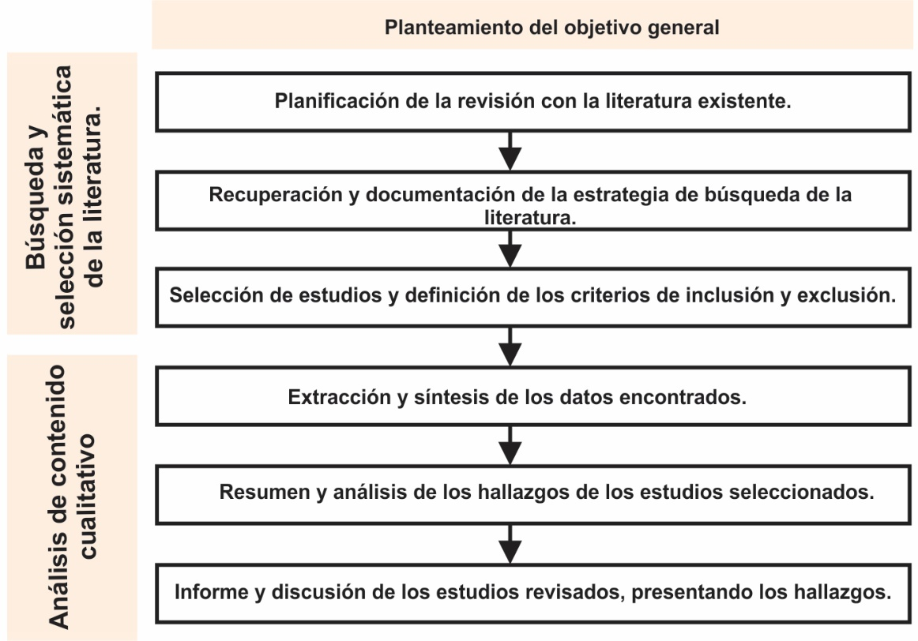

Fuente: Elaboración de los autores con base en Jäger-Roschko y Petersen, 2022.

**Verificación del lenguaje controlado a través de los tesauros**

Se consultaron tres tesauros especializados en las ciencias de la educación, con el objetivo de verificar si los cinco términos seleccionados estaban reconocidos, relacionados y homologados como lenguaje controlado. En el tesauro ERIC (Institute of Education Sciences [IES], s. f.), los únicos términos identificados fueron trabajo en equipo y aprendizaje cooperativo. En el Tesauro Europeo de la Educación (Comisión de las Comunidades Europeas, 2018), únicamente se encontró el término trabajo en equipo. Por último, en el Tesauro de la UNESCO (United Nations Educational, Scientific and Cultural Organization [UNESCO], s. f.), no se identificó ninguno de los términos controlados. Estos hallazgos parecen indicar que el concepto de trabajo en equipo podría ser más comúnmente reconocido como un término normalizado en el ámbito educativo.

**Bases de datos**

La búsqueda de la literatura científica se llevó a cabo en la base de datos digital WoS. Esta herramienta se reconoce como una de las más amplias y con mayor impacto en la comunidad académica y científica, ya que es imprescindible para acceder a artículos publicados, libros, informes y otros recursos que contienen información relevante para plantear preguntas específicas de investigación (Karanović et ál., 2023).

**Estrategia de búsqueda**

En este proceso, se identificaron patrones de investigación y términos clave en estudios sobre los cinco enfoques de aprendizaje. Se aplicaron filtros y cadenas de búsqueda específicos para abarcar el mayor número posible de artículos científicos relevantes sobre el objeto de estudio analizado. La investigación se centró en estudios relacionados con el trabajo en equipo, trabajo colaborativo, trabajo cooperativo, aprendizaje cooperativo y aprendizaje colaborativo en el contexto de la educación superior La estrategia de búsqueda incluyó la selección de artículos científicos según los criterios expuestos en la tabla 1.

**Tabla 1**. Cadenas de búsqueda

|  |  |  |  |  |  |  |  |
| --- | --- | --- | --- | --- | --- | --- | --- |
|  | Palabras clave | Cadena de búsqueda | Periodo | Fecha de investigación | Lenguaje | Filtros (WoS categorías) | Cantidad de artículos |
| 1 | (teamwork) (Title) AND ("higher education") | (teamwork) (Title) AND ("higher education") (Topic) and Open Access and Article or Review Article (teamwork) (Title) AND ("higher education") (Topic) and Open Access and Article or Review Article (Document Types) and English (Languages) | Libre | 14-jun-24 | Inglés | Open Access and Article or Review Article (teamwork) (Title) AND ("higher education") (Topic) and Open Access and Article or Review Article (Document Types) and English (Languages) | 31 |
| 2 | ("collaborative work") (Title) AND ("higher education") | ("collaborative work") (Title) AND ("higher education") (All Fields) and Open Access and Article or Review Article (Document Types) and English (Languages) and English (Languages) | Libre | 14-jun-24 | Inglés | Open Access and Article or Review Article (Document Types) and English (Languages) and English (Languages) | 10 |
| 3 | ("cooperative work") (Title) AND (university) | ("cooperative work") (Title) AND (university) (All Fields) and Open Access and Article (Document Types) and English (Languages) | Libre | 14-jun-24 | Inglés | Open Access and Article (Document Types) and English (Languages) | 19 |
| 4 | ("cooperative learning") (Title) AND ("higher education") | ("cooperative learning") (Title) AND ("higher education") (Topic) and Open Access and Article or Review Article (Document Types) and English (Languages) | Libre | 14-jun-24 | Inglés | Open Access and Article or Review Article (Document Types) and English (Languages) | 26 |
| 5 | ("collaborative learning") (Title) AND ("higher education") | ("collaborative learning") (Title) AND ("higher education") (Topic) and Open Access and Article or Review Article (Document Types) and English (Languages) and Education Educational Research (Research Areas) | Libre | 14-jun-24 | Inglés | Open Access and Article or Review Article (Document Types) and English (Languages) and Education Educational Research (Research Areas) | 70 |
|  |  |  |  |  |  | TOTAL= | 156 |

Fuente: Elaboración de los autores a partir de los resultados obtenidos de la WoS

**Criterios de selección de estudios**

Después de aplicar los descriptores de búsqueda, se establecieron los criterios de inclusión y exclusión (Tabla 2). Se revisaron los títulos, resúmenes, resultados, discusiones y conclusiones de los estudios identificados. En los casos donde el acceso a un documento estuvo restringido, se contactó a los autores para solicitar una copia del artículo, logrando así obtener el 100% de las publicaciones necesarias para continuar con la investigación.

**Tabla 2**. Criterios para incluir o excluir artículos en este estudio de revisión sistemática

|  |  |
| --- | --- |
| Criterios de inclusión | Criterios de exclusión |
| Artículos que incluyan las palabras clave en el título. | Libros y capítulos de libro. |
| Estudios sobre las siguientes metodologías: 1) Trabajo en equipo, 2) Trabajo colaborativo, 3) Trabajo cooperativo, 4) Aprendizaje cooperativo y 5) Aprendizaje colaborativo, enfocados en el contexto de la educación superior. | Estudios que no abordan la educación superior. |
| Artículos científicos y de revisión. | Artículos científicos y revisiones que no están redactados en inglés. |
| Con registro DOI. | Artículos sin número DOI. |
| Lenguaje inglés. | Estudios que no emplearon ninguna de las cinco metodologías y que no cumplen con el objetivo de esta investigación. |

Fuente: Elaboración de los autores

**Control de datos**

Se obtuvieron en total 156 documentos de la base de datos WoS. La información extraída incluyó el tipo de publicación, nombre(s) de autor(es), títulos, revistas, resúmenes, año de publicación y DOI (Digital Object Identifier). Seguidamente, se eliminaron los artículos repetidos, lo que resultó en un total de 155 artículos. Luego, se llevó a cabo una revisión de los DOI y se descartaron aquellos que no los tenían, lo que dejó un total de 154 documentos. Finalmente, se analizaron los resúmenes para excluir artículos irrelevantes, como publicaciones no redactadas en inglés, capítulos de libro, estudios que no abordan la educación superior y documentos no disponibles. Lo que resultó en la exclusión de 21 publicaciones. La muestra final del metadato quedó compuesta por un total de 133 documentos. Se presenta la metodología PRISMA (University of North Carolina at Chapel Hill [UNC], 2024) diseñada para este estudio en la (Fig. 2).

**Figura 2.** Diagrama PRISMA que describe el proceso de selección de artículo en esta investigación

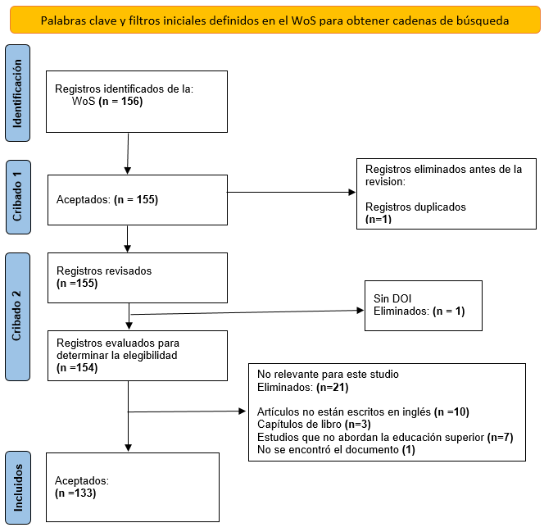

Fuente: Elaboración de los autores a partir de los resultados arrojados por la cadena de búsqueda

**Preguntas de investigación**

Las once preguntas de investigación (Tabla 3) fueron formuladas en concordancia con el objetivo principal y validadas por los autores. Estas preguntas se formularon con el fin de orientar la estrategia de búsqueda, revisión y análisis de los datos obtenidos. Las respuestas a estas preguntas se obtuvieron tras la depuración del metadato. Posteriormente, los datos fueron normalizados para facilitar un análisis más claro, garantizando así la calidad e integridad de la información. Para la normalización en las respuestas (PI-2), los títulos de las revistas se abreviaron conforme al estándar ISO 4:1997 (ISO, 1997); se tomaron en cuenta las propuestas de competencias profesionales (PI-7) según (Galdeano Bienzobas y Valiente Barderas, 2010). En cuanto a las barreras y obstáculos (PI-8), se consideraron las propuestas de (Galindo-Domínguez et ál., 2024) y (Martínez García et ál., 2024).

**Tabla 3**. Preguntas de investigación

|  |  |
| --- | --- |
| Preguntas de investigación | Respuestas |
| PI-1 ¿Qué países son los más activos en la producción de artículos científicos relacionados con las cinco metodologías? | Nombres de los países. |
| PI-2: ¿Cuáles son las revistas en las que se han publicado estos artículos? | Nombres de las revistas abreviadas. |
| PI-3 ¿Cuál es la metodología más empleada? | Trabajo en equipo, Trabajo colaborativo, Trabajo cooperativo, Aprendizaje cooperativo y Aprendizaje colaborativo. |
| PI-4 ¿En qué contexto se aplica? | Presencial, en línea e híbrido. |
| PI-5 ¿Cuál es el nivel académico de los participantes? | Pregrado, postgrado y graduado. |
| PI-6 ¿En qué área disciplinar se aplican estas metodologías? | Áreas diversas, educación y pedagogía, ciencias de la salud, ciencias de la computación y tecnologías de la información, ciencias económico administrativas, ingenierías y ciencias exactas, no especificadas, idiomas, educación STEM, ciencias sociales y artes |
| PI-7 ¿Cuál fue la competencia más relevante entre las cinco metodologías de aprendizaje? | Capacidad trabajo en equipo, comunicación oral y escrita, capacidad de aprender y actualizarse, compromiso con la sociedad y cultura, razonamiento crítico, resolución de problemas, conocimientos de informática, capacidad de investigación, organizar y planificar, compromiso ético, conocimiento de una lengua extranjera, no se menciona, aprendizaje autónomo, creatividad, habilidad para el trabajo internacional, motivación y toma de decisiones |
| PI-8 ¿Se identifican barreras u obstáculos en la implementación del método de aprendizaje? | Dificultades por el tipo de contexto, falta de competencias estudiantiles, problemas de adaptación, deficiencias en la comunicación, dificultades de evaluación, falta de preparación docente, resistencia al cambio, estrés y ansiedad, falta de organización, problemas de horario, falta de motivación, falta de apoyo institucional, falta de liderazgo, no se menciona, participación desigual, dificultades de retroalimentación, falta de autoconfianza e inseguridad, menosprecios a miembros, predominio del líder |
| PI-9 ¿En alguna de las metodologías se implementó o utilizó alguna tecnología? | No, herramienta para entrenar trabajo en equipo, redes sociales, videoconferencia, tecnologías educativas, software entretenimiento, blogs y wikis, tecnología especializada, dispositivos y hardware, MS Office, software especializado, creación de videos, video educativo, bases de datos. |
| PI-10 ¿Se emplea algún instrumento de evaluación en la implementación de estas metodologías? | Encuesta Likert, cuestionario, evaluación por pares, informe, desempeño individual, desempeño grupal, autoevaluación, análisis y procesamiento de datos, no se especifica, examen, rúbrica de evaluación, tareas, entrevista, evaluación por proyecto, grupos focales, análisis del discurso, observación, videograbación, portafolios, productividad de la investigación y otros. |
| PI-11. Según las publicaciones obtenidas en las cadenas de búsqueda ¿Cuáles son las características más relevantes de cada una de las metodologías analizadas según la teoría encontrada en la revisión sistemática de la literatura? | Comunicación, toma de decisiones, colaboración efectiva, resolución de problemas, roles de trabajo, contribuciones individuales, diversidad de habilidades requerida, objetivos comunes, cohesión grupal, adaptabilidad, interacción grupal, coordinación, grupos pequeños, fomento del pensamiento crítico, desarrollo de habilidades sociales e interpersonales, interdependencia positiva, monitoreo de desempeño, conciencia situacional compartida, cooperación, gestión de conflictos, desarrollo del liderazgo, desarrollo de la creatividad, organización, planificación, fomento del aprendizaje autónomo, discusión en pares, individualidad, empatía, responsabilidad, incremento de la motivación, co-regulación y regulación del aprendizaje, división del trabajo en sub-tareas, participación equitativa. |

Fuente: Elaboración de los autores

**Resultados**

**PI-1 ¿Qué países son los más activos en la producción de artículos científicos relacionados con las cinco metodologías?**

El diagrama de Sankey (Fig. 3) muestra la distribución geográfica de artículos científicos y de revisión sobre cinco metodologías de aprendizaje, destacando la cantidad de publicaciones por país. El aprendizaje colaborativo es la metodología más referenciada, con (63) publicaciones, seguido del trabajo en equipo (28), aprendizaje cooperativo (22), trabajo cooperativo (12) y, finalmente, trabajo colaborativo (8). España lidera la lista con (32) artículos, seguida por el Reino Unido con (16) y Estados Unidos con (9).

Otros países con contribuciones significativas incluyen los Países Bajos y China, con (5) publicaciones cada uno, mientras que Portugal, Noruega, Finlandia y Australia registran (4) publicaciones cada uno. En conclusión, aprendizaje colaborativo es la metodología más mencionada, especialmente en España y el Reino Unido. En contraste, trabajo colaborativo es el menos mencionado.

**Figura 3.** Diagrama de Sankey que ilustra la distribución geográfica y la cantidad de publicaciones correspondientes a las cinco metodologías de aprendizaje

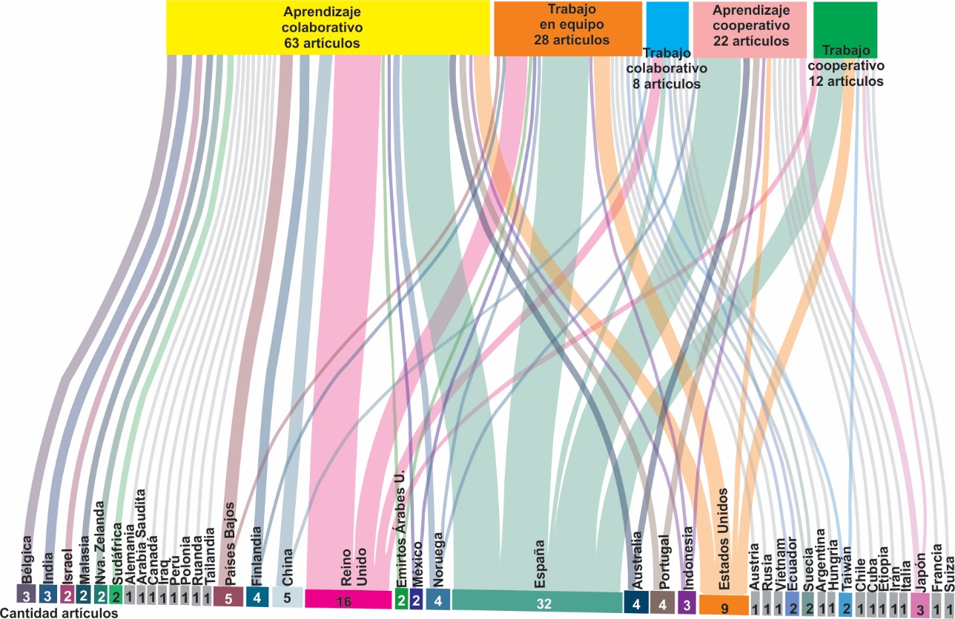

Fuente: Elaboración de los autores, basada en la información obtenida del análisis del metadato

**PI-2: ¿Cuáles son las revistas en las que se han publicado estos artículos?**

El gráfico tipo bubble cluster (**Fig. 4**) ilustra la relevancia de las publicaciones, las cuales se agrupan en tres categorías diferenciadas por colores: verde para los artículos científicos, naranja para los artículos de revisión, y morado para una combinación de ambos tipos de publicaciones. El tamaño de cada burbuja refleja la cantidad de artículos publicados; a mayor tamaño de la burbuja, mayor es el número de artículos representados. Cada burbuja está etiquetada con un número que permite consultar tanto la cantidad de publicaciones como los nombres de las revistas en el recuadro ubicado a la derecha.

Las revistas con mayor número de publicaciones son: Educ. Sci. (14), Sustainability (7), Int. J. Educ. Technol. High. Educ. (6), Int. J. Emerg. Technol. Learn. (5), Comput. Educ. (4), Education and Information Technologies (4), BMC Med. Educ. (3), Br. J. Educ. Technol. (2), Innov. Educ. Teach. Int. (2), Int. J. Environ. Res. Public Health (2), Int. J. Manag. Educ. (2), J. Comput. Assist. Learn. (2), Smart Learn. Environ. (2), y Stud. High. Educ. (2). Es importante destacar que todas las revistas analizadas son científicas, especializadas y de reconocido prestigio en la divulgación científica sobre este tema.

Las revistas que presentan publicaciones combinadas, es decir, tanto artículos científicos como de revisión, representadas en color morado, son: Assess. Eval. High. Educ. (con 3 artículos científicos y 2 de revisión), CBE-Life Sci. Educ. (con 2 artículos científicos y 1 de revisión), y Front. Psychol. (con 2 artículos científicos y 1 de revisión). Por último, se señala que nueve revistas cuentan con un solo artículo de revisión.

**Figura 4.** Gráfico bubble cluster chart que ilustra la relevancia de publicaciones científicas y de revisión en revistas académicas

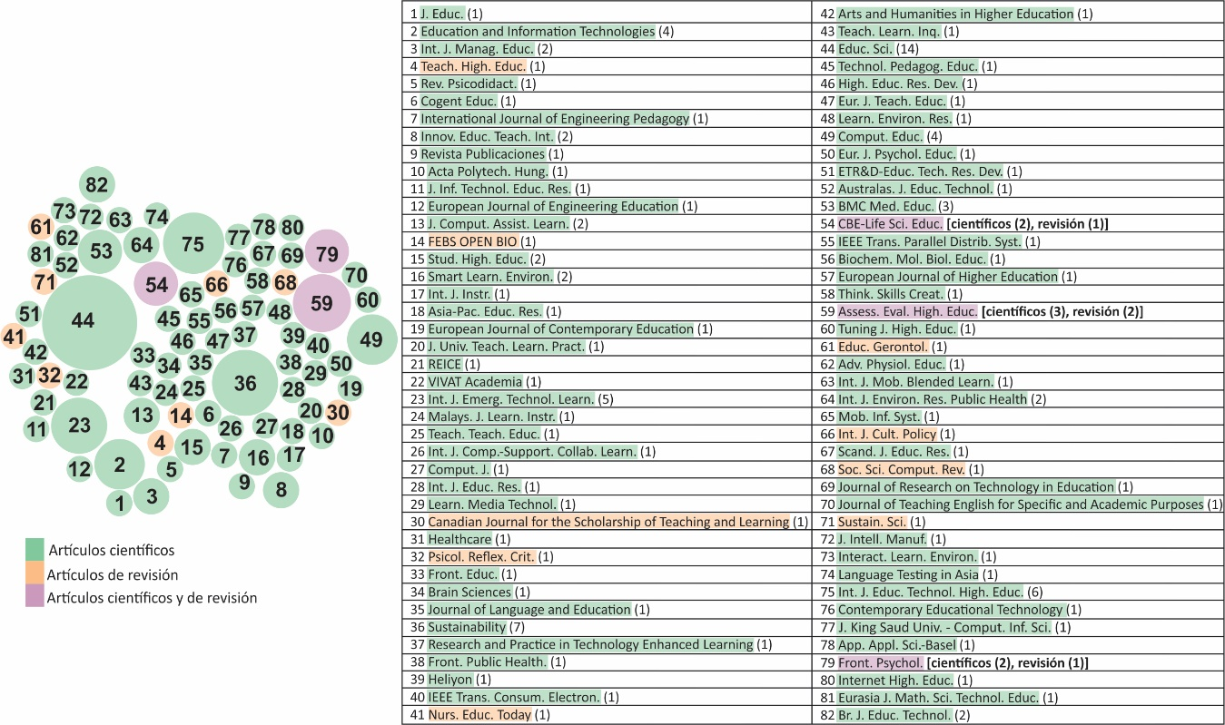

Fuente: Elaboración de los autores, basada en la información obtenida del análisis del metadato

El diagrama de Sankey (**Fig. 5**) ofrece un análisis integral de las preguntas de investigación PI-3, PI-4, PI-5 y PI-6, examinando cuatro factores interrelacionados: "metodologías de aprendizaje", "contexto de implementación", "nivel académico de los participantes", y "áreas disciplinares". Esta asociación permite comprender con mayor profundidad cómo cada factor contribuye al objetivo principal de la investigación, brindando una visión holística de los resultados obtenidos.

**PI-3 ¿Cuál es la metodología más empleada?**

Las principales metodologías de aprendizaje representadas en el diagrama de Sankey son: el aprendizaje colaborativo con un (47.37%), siendo la más mencionada en las publicaciones científicas. Le sigue el trabajo en equipo con un (21.05%). El aprendizaje cooperativo con un (16.54%), aunque menos citado que los anteriores, tiene una presencia significativa. Finalmente, el trabajo cooperativo con un (9.02%) y el trabajo colaborativo con un (6.02%) son los menos mencionados en las publicaciones científicas en el contexto de la educación superior.

**PI-4 ¿En qué contexto se aplica?**

Las metodologías analizadas se implementan en tres modalidades educativas: presencial con un (36.09%), en línea con un (34.59%), e híbrida con un (29.32%). Los resultados de nuestra investigación indican que el aprendizaje colaborativo, el trabajo en equipo, y el aprendizaje cooperativo muestran una mayor prevalencia en las tres modalidades, en comparación con el trabajo cooperativo y el trabajo colaborativo. Aunque estos últimos también están presentes en las tres modalidades, su incidencia es significativamente menor.

**PI-5 ¿Cuál es el nivel académico de los participantes?**

En cuanto a los niveles académicos, la mayor parte de la aplicación de estas metodologías se concentra en el nivel de pregrado, con un (70%). Seguido por una combinación de pregrado y posgrado, con un (17.29%), y, en menor medida en el posgrado, con un (10.53%). Estos resultados sugieren que esto puede deberse a la mayor población estudiantil en el nivel de licenciatura dentro de la formación universitaria. Además, es relevante destacar que una proporción significativa de las publicaciones (17.29%) se enfoca en estudios que abarcan tanto pregrado como posgrado. Muy pocas publicaciones combinan diferentes niveles académicos, como estudios que incluyen tanto a graduados como a posgraduados (1.5%) o a pregraduados y graduados (0.75%).

**PI-6 ¿En qué área disciplinar se aplican estas metodologías?**

El diagrama también ilustra cómo se implementan estas metodologías en diferentes áreas disciplinares del conocimiento. Cabe destacar que, en el (29.32%) de los casos, la aplicación de estas metodologías abarcó "áreas diversas", lo que implica que se consideraron al menos dos o más programas de estudio simultáneamente para aplicar alguna de las metodologías mencionadas. Además, las áreas de "educación y pedagogía" representaron un (15.79%), mientras que "ciencias de la salud" alcanzaron un (12.03%). Esto indica que, en conjunto, estas tres áreas son las más destacadas en la implementación de las metodologías.

Por otro lado, se observa que las áreas de "ciencias de la computación y tecnología de la información" representan un (10.53%), las "ciencias económicas y administrativas" un (9.02%), y las "ciencias exactas e ingenierías" un (8.27%). Estos datos indican que dichas áreas presentan un porcentaje significativo en la implementación de las metodologías estudiadas. Finalmente, se mencionan las áreas de idiomas con un (3.76%), "educación STEM" con un (3.01%), "ciencias sociales" con un (2.26%), y artes con un (1.50%), las cuales resultan ser menos relevantes en términos de la aplicación de estas metodologías.

**Figura 5**. Diagrama de Sankey que representa el análisis integral de las metodologías de aprendizaje (PI-3), el contexto de aplicación (PI-4), el nivel académico de los participantes (PI-5) y el área disciplinar (PI-6)

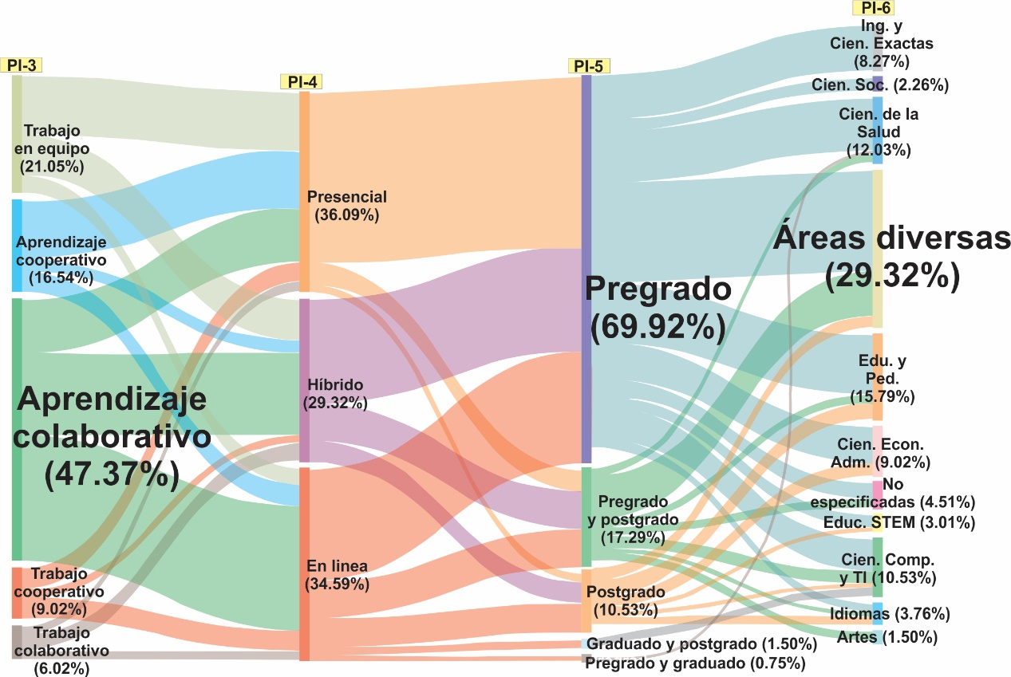

Fuente: Elaboración de los autores, basada en la información obtenida del análisis del metadato

**PI-7 ¿Cuál fue la competencia más relevante entre las cinco metodologías de aprendizaje?**

En la figura 6 se observa que la competencia "capacidad de trabajo en equipo" es la más valorada, representando el (30.08%) del total. Le sigue la "comunicación oral y escrita" con un (13.53%). Otras competencias relevantes incluyen la "capacidad de aprender y actualizarse", con un (8.27%) y el "compromiso con la sociedad y la cultura", que constituye un (7.52%). El "razonamiento crítico" ocupa un (6.77%). La "resolución de problemas", (5.26%); y los "conocimientos de informática" con un (4.51%), también destacan, subrayando la importancia de estas habilidades técnicas y analíticas. Finalmente, competencias como la "toma de decisiones" y la "motivación", ambas con un (0.75%), son las menos mencionadas.

**Figura 6**. Competencias profesionales más relevantes

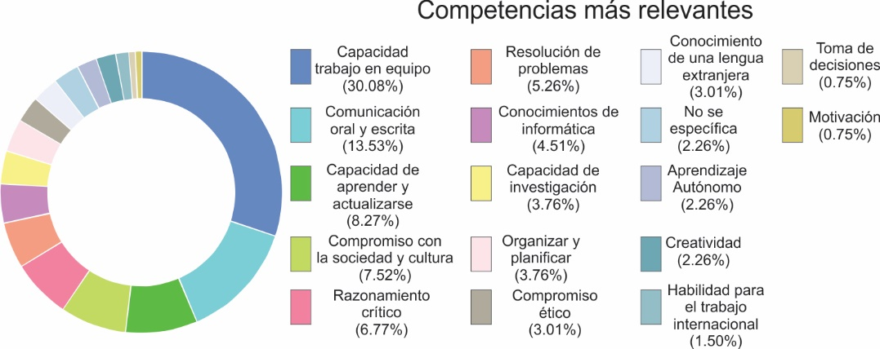

Fuente: Elaboración de los autores, basada en la información obtenida del análisis del metadato

**PI-8 ¿Se identifican barreras u obstáculos en la implementación del método de aprendizaje?**

La figura 7 presenta un análisis de las diversas barreras u obstáculos identificados en el estudio realizado. La dificultad más significativa reportada es "dificultades por el tipo de contexto”, con un (15.79%). Le sigue de cerca la "falta de competencias estudiantiles”, con un (14.29%). Otras dificultades relevantes incluyen "problemas de adaptación", "deficiencias en la comunicación", y "dificultades de evaluación"; cada una representando un (7.52%). "Resistencia al cambio" aparece con un (6.77%), y "estrés y ansiedad" con un (5.26%).

A partir de estas cifras, se observa una disminución progresiva en la frecuencia de obstáculos como "falta de organización", "problemas de horario", "falta de motivación", y "falta de apoyo institucional"; todas ellas con porcentajes que varían entre el (4.51%) y el (3.76%). Las categorías con menor frecuencia, que oscilan entre el (1.50%) y |el (3.01%), incluyen "falta de liderazgo", "dificultades de retroalimentación", "inseguridad y falta de autoconfianza", y "predominio del líder".

**Figura 7**. Principales barreras y obstáculos en la implementación de metodologías de aprendizaje

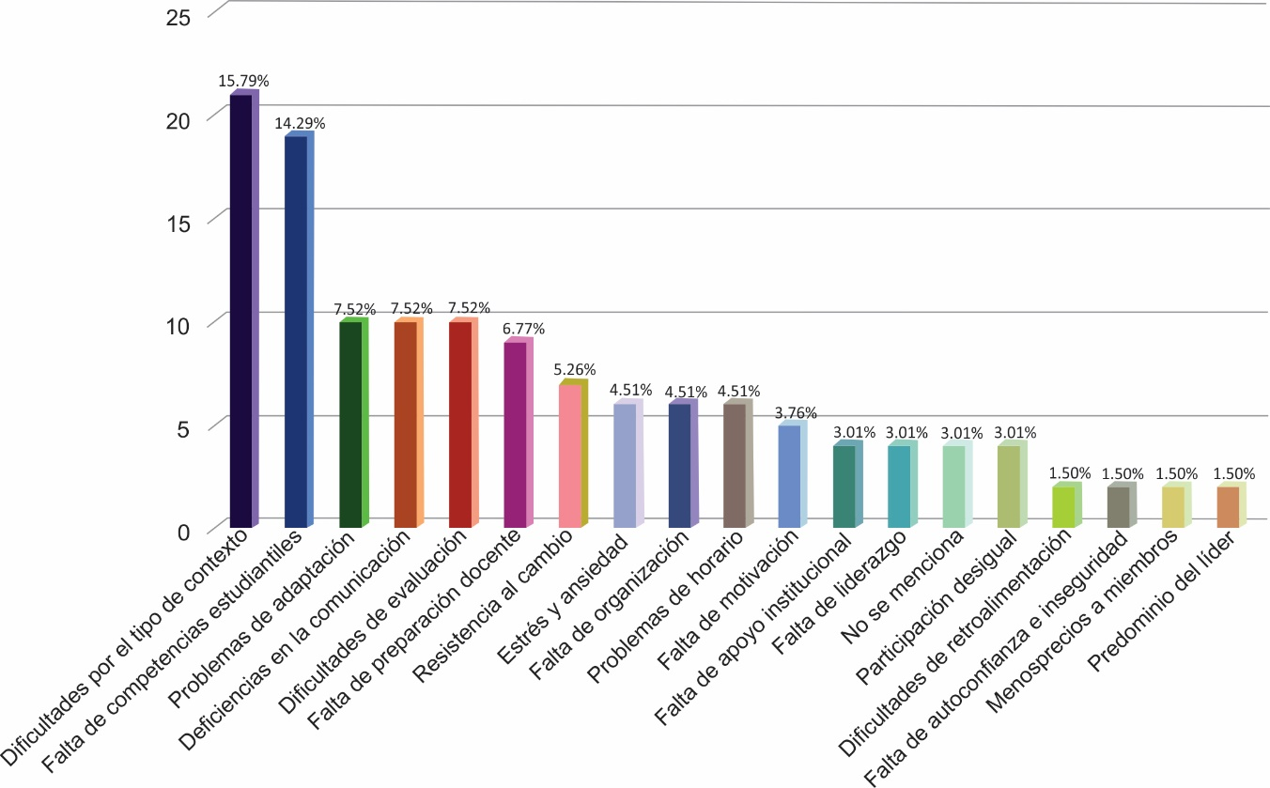

Fuente: Elaboración de los autores, basada en la información obtenida del análisis del metadato

**PI-9 ¿En alguna de las metodologías se implementó o utilizó alguna tecnología?**

La figura 8 muestra los resultados sobre la implementación de tecnologías. Un (40.60%) de las publicaciones no implementó tecnología en ninguna de las metodologías de aprendizaje. Un (12.03%) utilizó herramientas específicas para entrenar el trabajo en equipo. El uso de redes sociales (9.77%) y videoconferencias (8.27%) fue notable en contextos mixtos e híbridos. Las tecnologías educativas representaron un (6.02%), mientras que un (4.51%) mencionó software de entretenimiento para las dinámicas. Otras tecnologías, como blogs y wikis (3.76%), hardware especializado (3.76%), MS Office (3.01%), software especializado (2.26%), creación de videos (2.26%), videos educativos (1.50%) y bases de datos (0.75%), mostraron una menor frecuencia de uso. Se concluye que la no adopción tecnológica en metodologías de aprendizaje es la opción más factible para desarrollar actividades grupales.

**Figura 8.** Implementación de tecnologías en las dinámicas de trabajo grupal

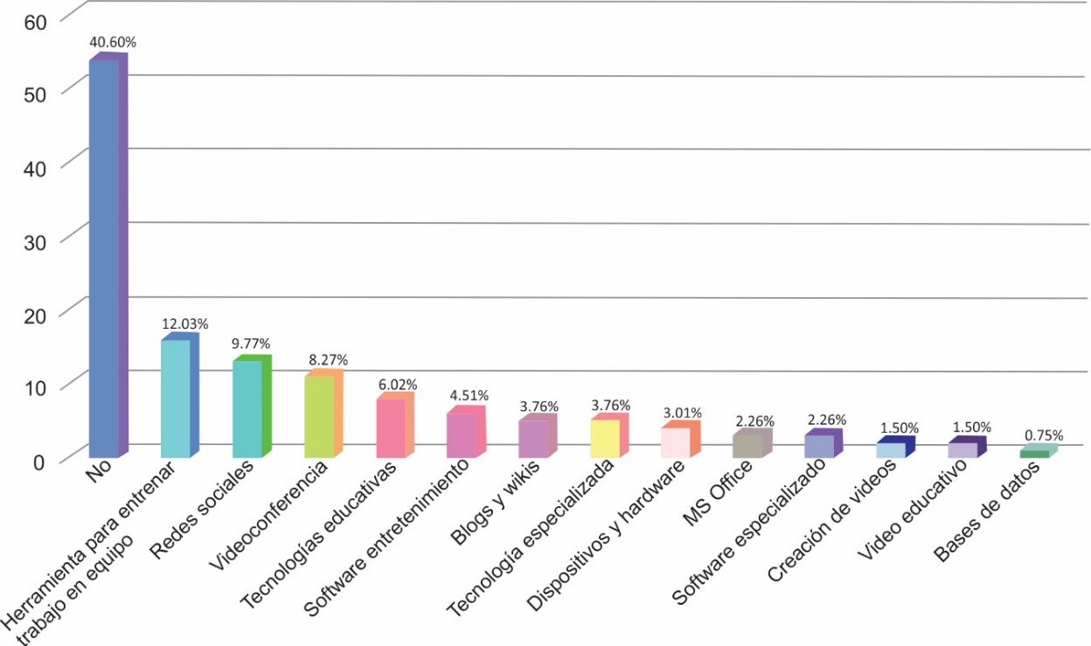

Fuente: Elaboración de los autores, basada en la información obtenida del análisis del metadato

**PI-10 ¿Se emplea algún instrumento de evaluación en la implementación del método o técnica?**

En la figura 9 se presentan las técnicas de evaluación identificadas en los estudios analizados. La técnica más utilizada es la encuesta Likert, con un (11.91%) del total de usos. Le sigue de cerca el cuestionario con un (11.49%) y la evaluación por pares con un (10.64%). Estas tres técnicas representan una parte significativa del total, destacando su prevalencia en los estudios revisados. Otras técnicas con un uso considerable incluyen el informe y el desempeño individual, ambos con un (7.66%) y (6.81%) respectivamente. Técnicas como el Desempeño grupal (6.81%), Autoevaluación (5.96%), y Análisis y procesamiento de datos (5.53%) también son notables por su uso. En contraste, técnicas como la productividad de la investigación y los portafolios son las menos utilizadas, cada una con un (0.85%). Estas bajas frecuencias indican que estas técnicas son poco utilizadas en los estudios evaluados, ya sea por falta de adopción o menor aplicabilidad.

**Figura 9**. Técnicas de evaluación empleadas en las publicaciones revisadas

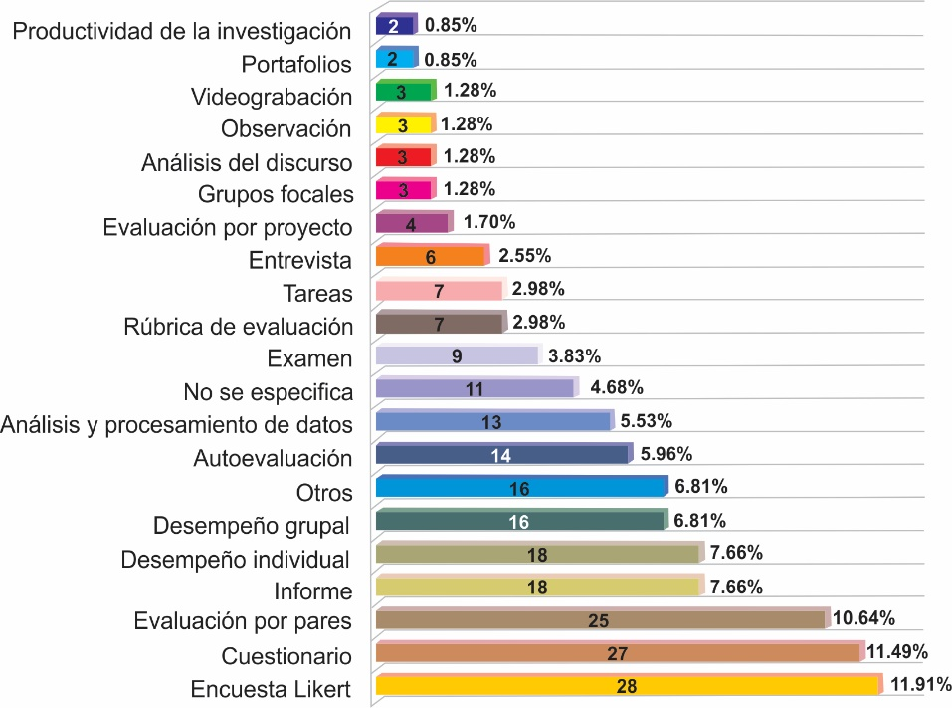

Fuente: Elaboración de los autores, basada en la información obtenida del análisis del metadato

**PI-11. Según las publicaciones obtenidas en las cadenas de búsqueda ¿Cuáles son las características más relevantes de cada una de las metodologías analizadas según la teoría encontrada en la revisión sistemática de la literatura?**

Se llevó a cabo un análisis exhaustivo de los 133 documentos resultantes de nuestra búsqueda con el objetivo de identificar la presencia de definiciones claras o descripciones objetivas de las características asociadas a las cinco metodologías en el estudio. En los casos en que las características no se mencionaban de manera explícita o no se proporcionaba una definición formal, se descartó la publicación. La tabla 4 presenta un resumen detallado de los resultados obtenidos, mostrando las características identificadas en los documentos revisados y proporcionando una visión comparativa entre las diferentes metodologías.

En resumen, las cinco metodologías presentan numerosas similitudes, entre las cuales destacan: la comunicación, la colaboración efectiva, los objetivos comunes, los grupos pequeños y la interdependencia positiva. En menor grado, se resaltan otras características como la resolución de problemas, la interacción grupal, la coordinación, el fomento del pensamiento crítico y la cooperación.

**Tabla 4.** Listado de competencias o características identificadas a partir de los artículos obtenidos mediante las cadenas de búsqueda

|  |  |  |  |  |  |
| --- | --- | --- | --- | --- | --- |
|  | Trabajo en equipo | Trabajo colaborativo | Trabajo cooperativo | Aprendizaje cooperativo | Aprendizaje colaborativo |
| Comunicación | (Cannon-Bowers et ál., 1995), (Van Horne y Rakedzon, 2024), (Martín-Hernández et ál., 2022) | (Haugland et ál., 2022) | (Díaz-Pompa et ál., 2023) | (Zhou et ál., 2023), (Procopio et ál., 2022) | (Abuhassna et ál., 2023) |
| Toma de decisiones | (Cannon-Bowers et ál., 1995) |  | (Benford et ál., 1994), (Díaz-Pompa et ál., 2023) | (Procopio et ál., 2022) |  |
| Colaboración efectiva | (Watson et ál., 2022), (De Prada et ál., 2022) | (Haugland et ál., 2022) | (Benford et ál., 1994), (Cañabate et ál., 2020) | (Catarino et ál., 2019) | (Awang-Hashim et ál., 2023) |
| Resolución de problemas | (Riivari et ál., 2021) | (Haugland et ál., 2022), (Márquez Cañizares et ál., 2023) |  | (Frania y De Sousa Correia, 2022) | (Awang-Hashim et ál., 2023) |
| Roles de trabajo | (Buzhinskaya et ál., 2022) |  | (Sein-Echaluce et ál., 2021) | (Hamadi et ál., 2022) |  |
| Contribuciones individuales | (Fathi et ál., 2019) | (Haugland et ál., 2022) |  |  | (Han y Ellis, 2021) |
| Se requiere diversidad de habilidades | (Martín-Hernández et ál., 2022), (De Prada et ál., 2024) |  |  |  |  |
| Objetivos comunes | (Soboleva et ál., 2023) | (Haugland et ál., 2022) | (Benford et ál., 1994), (Schmidt, 1991) | (Delgado-García et ál., 2022) | (Chatzipanagiotou et ál., 2024) |
| Cohesión grupal | (Cannon-Bowers et ál., 1995) |  |  | (Díaz-Pompa et ál., 2023) |  |
| Adaptabilidad | (Cannon-Bowers et ál., 1995) |  | (Díaz-Pompa et ál., 2023) |  |  |
| Interacción grupal | (Bui y Tran, 2024) | (Márquez Cañizares et ál., 2023), (Frania y De Sousa Correia, 2022) |  | (Frania y De Sousa Correia, 2022) | (Riivari et ál., 2021), (Er et ál., 2021) |
| Coordinación | (Cannon-Bowers et ál., 1995), (Bui y Tran, 2024) |  |  | (Delgado-García et ál., 2022) | (Er et ál., 2021) |
| Grupos pequeños | (Watson et ál., 2022) |  | (Cañabate et ál., 2020) | (Silva et ál., 2022) | (Awang-Hashim et ál., 2023) |
| Favorece el pensamiento crítico |  | (Dewiyanti et ál., 2005) | (Díaz-Pompa et ál., 2023) | (Zhou et ál., 2023) | (Abuhassna et ál., 2023) |
| Fomento de habilidades sociales e interpersonales | (De Prada et ál., 2022) |  |  | (Cañabate et ál., 2020), (Óhidy, 2008) | (Dillenbourg, 1999), (Abuhassna et ál., 2023) |
| Interdependencia positiva | (Fathi et ál., 2019) | (Haugland et ál., 2022) | (Schmidt, 1991) | (Chatzipanagiotou et ál., 2024) | (Falcione et ál., 2019) |
| Monitoreo de desempeño | (Cannon-Bowers et ál., 1995) |  |  |  |  |
| Conciencia situacional compartida | (Cannon-Bowers et ál., 1995) |  |  |  |  |
| Cooperación | (Van Horne y Rakedzon, 2024), (De Prada et ál., 2022) | (Haugland et ál., 2022) | (Sein-Echaluce et ál., 2021) |  |  |
| Gestión de conflictos | (De Prada et ál., 2024) |  |  |  |  |
| Desarrollo del liderazgo | (De Prada et ál., 2024) |  |  |  |  |
| Desarrollo de la creatividad | (De Prada et ál., 2024) |  |  |  |  |
| Organización | (Planas-Lladó et ál., 2018) |  |  | (Díaz-Pompa et ál., 2023) |  |
| Planificación | (Planas-Lladó et ál., 2018) |  |  |  | (Er et ál., 2021) |
| Fomento al aprendizaje autónomo |  | (Revilla-Cuesta et ál., 2020) |  |  |  |
| Discusión en pares |  |  | (Revilla-Cuesta et ál., 2020) |  | (Cañabate et ál., 2019) |
| Individualidad |  |  | (Díaz-Pompa et ál., 2023), | (Reza Keramati y Gillies, 2022), (Hennebry y Fordyce, 2017) |  |
| Empatía |  |  | (Díaz-Pompa et ál., 2023) |  |  |
| Responsabilidad |  |  |  | (Díaz-Pompa et ál., 2023) |  |
| Incremento de la motivación |  |  |  | (Díaz-Pompa et ál., 2023) |  |
| Co-regulación y regulación del aprendizaje |  |  |  |  | (Er et ál., 2021) |
| División del trabajo en sub-tareas |  |  | (Sasaki y Inoue, 2019) |  |  |
| Participación equitativa |  |  |  | (Hamadi et ál., 2022) |  |

Fuente: Elaboración de los autores

El diagrama de Venn (Fig. 10) muestra la intersección de las cinco metodologías. Los números en el diagrama corresponden a los elementos enumerados a la izquierda, los cuales describen diversas competencias o características asociadas. Cada subconjunto de círculos en el diagrama representa las áreas en las que estos enfoques se superponen, evidenciando las habilidades comunes entre las diferentes metodologías.

Existen competencias o características que se comparten, mientras que otras son exclusivas de un enfoque particular. El diagrama muestra la relación estrecha y complementaria entre las cinco metodologías analizadas. Esta representación evidencia que las metodologías no son entidades aisladas, sino que interactúan y comparten principios comunes. Con este procedimiento, la visualización adoptada permite una comprensión más precisa de cómo ciertos principios operan en diversos contextos.

**Figura 10.** Diagrama de Venn que ilustra las metodologías de aprendizaje y las competencias o características compartidas entre ellas

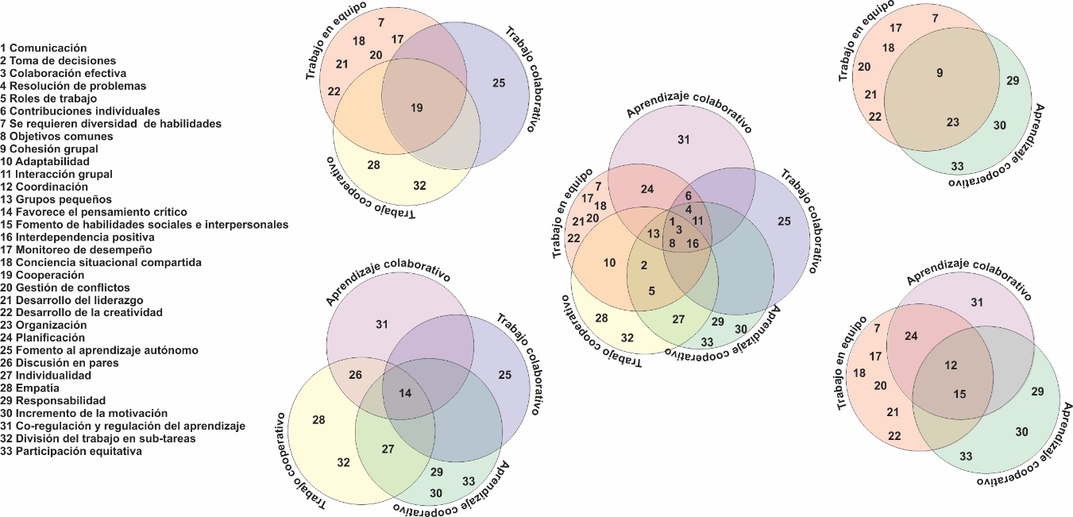

Fuente: Elaboración de los autores, basada en la información obtenida del análisis del metadato

**Discusión**

De la misma manera que las palabras colaborativo y cooperativo se entrelazan en sus definiciones; trabajo y aprendizaje también son conceptos que se llegan a confundir terminológicamente en estás metodologías. A pesar de su similitud conceptual, “trabajar” y “aprender” son verbos distintos que subyacen a estos enfoques y que, en ocasiones, no se diferencian adecuadamente en la literatura. "Trabajar" implica realizar una actividad con el objetivo de obtener un resultado tangible, mientras que "aprender" se refiere al proceso de adquirir conocimientos o habilidades. Al definir las diferencias entre el trabajo cooperativo y colaborativo, algunos autores equiparan el aprendizaje cooperativo y colaborativo, utilizándolos como sinónimos (Villavicencio, 2024).

Mientras algunos investigadores emplean los términos de manera intercambiable, otros establecen una clara distinción epistemológica entre los enfoques colaborativo y cooperativo (Garrote Rojas et ál., 2019). El trabajo en equipo, al igual que los enfoques previos, no es una excepción. Tanto el trabajo cooperativo como el colaborativo se consideran parte de este concepto y, con frecuencia, los términos se utilizan indistintamente para referirse a situaciones vinculadas con el trabajo en equipo (Ruíz Hernández y Sánchez Jaramillo, 2021).

A pesar de estas distinciones, muchos autores intercambian los términos trabajo y aprendizaje, especialmente al referirse a cooperativo y colaborativo, lo que puede generar confusión sobre los propósitos y objetivos de cada metodología (Yang, 2023). Estos enfoques han sido tratados de manera inconsistente en la literatura, lo que ha llevado a confusión y al uso indistinto de los términos (Chowdhury, 2021).

Es importante mencionar que estos hallazgos parecen indicar que los tesauros ERIC y el Europeo de la Educación identifican el concepto de trabajo en equipo como el más comúnmente reconocido como lenguaje controlado en el ámbito educativo. El aprendizaje cooperativo es también incluido en ERIC. Es de gran relevancia hacer notar que el término aprendizaje colaborativo no es mencionado en ninguno de los tres tesauros tomados en cuenta en este estudio.

En la literatura analizada, el aprendizaje colaborativo aparece en el (47.37%) de las publicaciones, lo que lo convierte en el término más utilizado por la comunidad científica y académica. Sin embargo, los tesauros consultados no lo reconocen como parte del lenguaje controlado. El trabajo en equipo se encuentra en segundo lugar con un (21.05%) y el aprendizaje cooperativo, (16.54%), en el tercer lugar de los resultados obtenidos en las cadenas de búsqueda de la WoS.

**Limitaciones del trabajo**

El análisis se llevó a cabo considerando las características, definiciones y conceptualizaciones identificadas en los 133 documentos seleccionados mediante la metodología PRISMA. La mayoría de los recursos encontrados se centran en la aplicación práctica de los cinco enfoques, sin un análisis detallado de sus fundamentos teóricos. Es posible que se hayan excluido estudios que, con otras estrategias de búsqueda, profundizaran en las conceptualizaciones, comparaciones y competencias asociadas a las metodologías analizadas. Sin embargo, al no delimitar las conceptualizaciones analizadas, el presente trabajo se tornaría demasiado extenso.

La exclusión de artículos en español podría haber limitado el alcance del estudio, reduciendo la diversidad de perspectivas analizadas. La inclusión de estudios en español habría permitido una visión más amplia del tema y una mayor validez de las conclusiones.

**Conclusiones**

El análisis de 133 documentos sobre cinco enfoques de aprendizaje revela que el aprendizaje colaborativo es la metodología más predominante en la literatura científica, seguido por el trabajo en equipo y el aprendizaje cooperativo. El trabajo cooperativo y el trabajo colaborativo fueron mencionados con menor frecuencia, su alta representación en modalidades educativas presenciales, en línea e híbridas destacan su flexibilidad y adaptabilidad a los tres contextos. No se encontraron diferencias estadísticamente significativas entre el aprendizaje colaborativo, el trabajo en equipo y el aprendizaje cooperativo.

El predominio del nivel de pregrado en la aplicación de estas metodologías destaca su relevancia en su formación universitaria, posiblemente asociado con la mayor población estudiantil en el nivel de licenciatura. El (29.32%) de los casos corresponde a áreas diversas, lo que sugiere una integración transversal significativa de los enfoques de colaboración en los programas de estudio. Esto indica que, más allá de disciplinas específicas como ciencias sociales, ingeniería o ciencias naturales, los métodos colaborativos se aplican de manera consistente en diversas áreas académicas.

Las competencias desarrolladas mediante estas metodologías, especialmente la capacidad de trabajo en equipo y la comunicación oral y escrita, destacan su relevancia en el contexto educativo. No obstante, la identificación de barreras significativas, como las dificultades por el tipo de contexto y la falta de competencias estudiantiles, resalta la necesidad de abordar estos desafíos para mejorar la efectividad de las metodologías. El uso limitado de tecnología en estas metodologías, en las que las dinámicas grupales se desarrollan sin una dependencia a las mismas, sugiere que no siempre es necesaria para el trabajo en grupo. Además, las técnicas de evaluación más comunes, como la encuesta Likert y el cuestionario, indican una preferencia por este tipo de métodos que son más complejos y estructurados.

Las similitudes entre los enfoques de aprendizaje, como la comunicación, la interdependencia positiva, la colaboración efectiva, la resolución de problemas, los objetivos comunes, la interacción grupal, los grupos pequeños y el fomento del pensamiento crítico, indica que estos enfoques comparten características muy afines. De esta relación podemos concluir que se encontraron demasiadas características o competencias en común en los cinco enfoques. Este hallazgo subraya el problema principal: la confusión generada por el uso impreciso e intercambiable de estos cinco términos en la literatura científica. Esta falta de distinción clara afecta tanto a la comunidad estudiantil como a los docentes, que dependen de la literatura académica para estructurar sus clases y promover habilidades colaborativas en sus estudiantes.

La ambigüedad, falta de claridad y superposición en las definiciones dificultan la implementación de estrategias pedagógicas y la consecución de los objetivos educativos. Además, afectan la investigación educativa al impedir una evaluación rigurosa de la efectividad de las prácticas colaborativas. De esto se desprende que, mientras persista esta ambigüedad, será complicado para docentes y estudiantes, beneficiarse plenamente de estas metodologías. La necesidad de una clarificación conceptual rigurosa es urgente para superar estos desafíos y lograr una aplicación más efectiva en el área educativa.

Se puede apreciar la importancia de los tesauros como vocabulario controlado que englobará términos clave relacionados con los enfoques de colaboración, proporcionando definiciones claras y precisas que incluyan sus características y competencias en el desarrollo de las publicaciones científicas. La inclusión obligatoria de tesauros específicos en revistas científicas beneficiaría a la comunidad educativa al proporcionar un vocabulario estandarizado y preciso.

Finalmente, es fundamental que investigadores y académicos reconozcan la confusión terminológica existente. Antes de utilizar cualquier recurso, deben revisar la literatura educativa para seleccionar información confiable, contribuyendo así a la estandarización y normalización de las metodologías utilizadas en la educación superior.

**Futuras investigaciones**

El análisis de los cinco enfoques de aprendizaje en educación superior revela la necesidad de aclarar terminologías y conceptos. La similitud en sus características y las escasas diferencias encontradas en la literatura dificultan su aplicación e investigación. Asimismo, es fundamental explorar estrategias para superar barreras contextuales y la falta de competencias estudiantiles, además de evaluar el impacto de la tecnología en la optimización de estas metodologías en un entorno digitalizado.

Adicionalmente, se sugiere investigar cómo el desarrollo de competencias clave como el trabajo en equipo y la comunicación influye en el éxito profesional y desarrollar mejores herramientas de evaluación. Una mejor comprensión de la epistemología de estas metodologías permitiría formular nuevas preguntas de investigación, beneficiando tanto a docentes como a estudiantes en todos los niveles educativos, con especial énfasis en la educación superior. Finalmente, se sugiere investigar su efectividad en diversas disciplinas para optimizar su implementación en la educación superior.

**Material suplementario**: La siguiente información complementaria se puede consultar en: https://drive.google.com/drive/u/0/folders/1SGpa3EcVIqWK7SN-VWVhJjTNVeDqHMk-

**Referencias**

Abuhassna, H., Busalim, A. H., Yahaya, N., Megat Zakaria, M. A. Z., y Abdul Latif, A. B. (2023). Study from Home! The Antecedents and Consequences of Collaborative Learning on Malaysian University Students. Journal of Information Technology Education: Research, 22, 071-095. https://doi.org/10.28945/5074

Andrés, A. I., Petrón, M. J., Carrapiso, A. I., Morales, S., y Timón, M. L. (2023). Development of Teamwork Skills Using ICTs in Undergraduate Students of Food Industry Engineering Degree. International Journal of Engineering Pedagogy (IJEP), 13(4), Article 4. https://doi.org/10.3991/ijep.v13i4.36971

Awang-Hashim, R., Yusof, N., Benlahcene, A., Kaur, A., y Suppiah Shanmugam, S. K. (2023). Collaborative learning in tertiary education classrooms: What does it entail. Malaysian Journal of Learning and Instruction, 20(2), Article 2. https://doi.org/10.32890/mjli2023.20.2.1

Benford, S., Bowers, J., Fahlén, L. E., Mariani, J., y Rodden, T. (1994). Supporting Cooperative Work in Virtual Environments. The computer Journal, 37(8), 653-688. https://doi.org/10.1093/comjnl/37.8.653

Bui, T. K., y Tran, T. H. (2024). Knowledge-intensive teamwork development through social media adoption after the COVID-19 pandemic in higher education institutions. Heliyon, 10(4), 1-13. https://doi.org/10.1016/j.heliyon.2024.e26210

Buzhinskaya, N. V., Vaseva, E. S., y Shkabara, I. E. (2022). Cognitive style of a future IT specialist in a teamwork process. Obrazovanie i NaukaCoLab, 24(4), 79-111. https://doi.org/10.17853/1994-5639-2022-4-79-111

Cannon-Bowers, J. A., Tannenbaum, S. I., Salas, E., y Volpe, C. E. (1995). Defining competencies and establishing team training requirements (Guzzo, R. y Salas E.). https://www.libs.uga.edu/reserves/docs/scans/defining%20competencies.pdf

Cañabate, D., Garcia-Romeu, M. L., Menció, A., Nogué, L., Planas, M., y Solé-Pla, J. (2020). Cross-Disciplinary Analysis of Cooperative Learning Dimensions Based on Higher Education Students’ Perceptions. Sustainability, 12(19), Article 19. https://doi.org/10.3390/su12198156

Cañabate, D., Serra, T., Bubnys, R., y Colomer, J. (2019). Pre-Service Teachers’ Reflections on Cooperative Learning: Instructional Approaches and Identity Construction. Sustainability, 11(21), Article 21. https://doi.org/10.3390/su11215970

Catarino, P., Vasco, P., Lopes, J., Silva, H., y Morais, E. (2019). Cooperative learning on promoting creative thinking and mathematical creativity in higher education. 17(3), 5-22. https://doi.org/10.15366/reice2019.17.3.001

Chatzipanagiotou, N., Mirijamdotter, A., y Mörtberg, C. (2024). Work-integrated learning in managers’ cooperative work practices. The Learning Organization, ahead-of-print(ahead-of-print), 1-17. https://doi.org/10.1108/TLO-12-2022-0157

Chinoy, N., Stoub, H., Ogrodzinski, Y., Smith, K., Bahal, D., y Zubek, J. (2022). Assessing student desire for professional skills development within the undergraduate science curriculum: A focus on teamwork. Advances in Physiology Education, 46(1), 179-189. https://doi.org/10.1152/advan.00051.2021

Chowdhury, T. A. (2021). Fostering Learner Autonomy through Cooperative and Collaborative Learning. Shanlax International Journal of Education, 10(1), Article 1. https://doi.org/10.34293/education.v10i1.4347

Comisión de las Comunidades Europeas. (2018). Tesauro Europeo de la Educación (es) [Text]. TemaTres 3.5. https://vocabularyserver.com/tee/es/

De Prada, E., Mareque, M., y Pino-Juste, M. (2022). Teamwork skills in higher education: Is university training contributing to their mastery? Psicologia: Reflexão e Crítica, 35(1), 5. https://doi.org/10.1186/s41155-022-00207-1

De Prada, E., Mareque, M., y Pino-Juste, M. (2024). Self-Esteem among University Students: How It Can Be Improved through Teamwork Skills. Education Sciences, 14(1), Article 1. https://doi.org/10.3390/educsci14010108

Delgado-García, M., Conde Vélez, S., y Toscano Cruz, M. de la O. (2022). Cooperative learning at university: Opinion of students and application of the instrument Cooperative Learning Questionnaire (CLQ). Innovations in Education and Teaching International, 59(5), 564-573. https://doi.org/10.1080/14703297.2021.1932557

Dewiyanti, S., Brand-Gruwel, S., y Jochems, W. (2005). Applying reflection and moderation in an asynchronous computer-supported collaborative learning environment in campus-based higher education. British Journal of Educational Technology, 36(4), 673-676. https://doi.org/10.1111/j.1467-8535.2005.00544.x

Díaz-Pompa, F., Hernández-Carreón, N. V., Lores-Leyva, I., y Ortiz-Pérez, O. L. (2023). Cooperative learning and social cohesion: Study in the 4th year classes of tourism degree of Cuba and Mexico. Tuning Journal for Higher Education, 10(2), Article 2. https://doi.org/10.18543/tjhe.2417

Dillenbourg, P. (1999). What do you mean by collaborative learning? (In P. Dillenbourg (Ed), Vol. 1). Elservier. https://telearn.hal.science/hal-00190240/document

Er, E., Dimitriadis, Y., y Gašević, D. (2021). A collaborative learning approach to dialogic peer feedback: A theoretical framework. Assessment & Evaluation in Higher Education, 46(4), 586-600. https://doi.org/10.1080/02602938.2020.1786497

Falcione, S., Campbell, E., McCollum, B., Chamberlain, J., Macias, M., Morsch, L., y Pinder, C. (2019). Emergence of Different Perspectives of Success in Collaborative Learning. The Canadian Journal for the Scholarship of Teaching and Learning, 10(2), 1-23. https://doi.org/10.5206/cjsotl-rcacea.2019.2.8227

Fathi, M., Ghobakhloo, M., y Syberfeldt, A. (2019). An Interpretive Structural Modeling of Teamwork Training in Higher Education. Education Sciences, 9(1), 1-18. https://doi.org/; https://doi.org/10.3390/educsci9010016

Flores Ureba, S., Simón de Blas, C., Borrás-Gené, O., y Macías-Guillén, A. (2022). Analyzing the Influence of Belbin’s Roles on the Quality of Collaborative Learning for the Study of Business Fundamentals. Education Sciences, 12(9), Article 9. https://doi.org/10.3390/educsci12090594

Frania, M., y De Sousa Correia, F. L. (2022). Interpersonal Competences and Attitude to Online Collaborative Learning (OCL) among Future Pedagogues and Educators—A Polish and Portuguese Perspective. Education Sciences, 12(1), Article 1. https://doi.org/10.3390/educsci12010023

Galdeano Bienzobas, C., y Valiente Barderas, A. (2010). Competencias profesionales. Educación química, 21(1), 28-32.

Galindo-Domínguez, H., Galarraga Arrizabalaga, H., Sainz de la Maza, M., y Losada Iglesias, D. (2024). Principales conflictos en los trabajos grupales y modos de resolución: El Aprendizaje Cooperativo como reto en la formación de futuros docentes. Revista complutense de educación, 35(1), 57-67. https://doi.org/10.5209/rced.82542

Garrote Rojas, D., Jiménez-Fernández, S., y Martínez-Heredia, N. (2019). El Trabajo Cooperativo como Herramienta Formativa en los Estudiantes Universitarios. REICE. Revista Iberoamericana sobre Calidad, Eficacia y Cambio en Educación, 17(3), Article 3. https://doi.org/10.15366/reice2019.17.3.003

Hamadi, M., El-Den, J., Azam, S., y Sriratanaviriyakul, N. (2022). Integrating social media as cooperative learning tool in higher education classrooms: An empirical study. Journal of King Saud University - Computer and Information Sciences, 34(6, Part B), 3722-3731. https://doi.org/10.1016/j.jksuci.2020.12.007

Han, F., y Ellis, R. A. (2021). Patterns of student collaborative learning in blended course designs based on their learning orientations: A student approaches to learning perspective. International Journal of Educational Technology in Higher Education, 18(1), 1-16. https://doi.org/10.1186/s41239-021-00303-9

Haugland, M. J., Rosenberg, I., y Aasekjær, K. (2022). Collaborative learning in small groups in an online course – a case study. BMC Medical Education, 22(1), 1-10. https://doi.org/10.1186/s12909-022-03232-x

Hennebry, M. L., y Fordyce, K. (2017). Cooperative learning on an international masters. Higher Education Research & Development, 37(2), 270-284. https://doi.org/10.1080/07294360.2017.1359150

Institute of Education Sciences [IES]. (s. f.). ERIC Institute of Education Sciences. Recuperado 2 de septiembre de 2024, de https://eric.ed.gov/

ISO. (1997). ISO 4:1997. ISO. https://www.iso.org/obp/ui/en/#iso:std:iso:4:ed-3:v1:en

Jäger-Roschko, M., y Petersen, M. (2022). Advancing the circular economy through information sharing: A systematic literature review. Journal of Cleaner Production, 369, 133210. https://doi.org/10.1016/j.jclepro.2022.133210

Kamau, C., y Spong, A. (2015). A student teamwork induction protocol. Studies in Higher Education, 40(7), 1273-1290. https://doi.org/10.1080/03075079.2013.879468

Karanović, G., Dragičević, D., y Draženović, B. O. (2023). Financing Higher Education and Moral Hazard: A Systematic Literature Review. KnE Social Sciences, 233-255. https://doi.org/10.18502/kss.v8i1.12650

Kolaski, K., Logan, L. R., y Ioannidis, J. P. A. (2023). Guidance to best tools and practices for systematic reviews. BMC, 12(1), 96. https://doi.org/10.1186/s13643-023-02255-9

Kurni, M., y K, S. (2021). Applying Collaborative Learning for Enhancing the Teaching-Learning Process in Online Learning through Social Media. International Journal of Emerging Technologies in Learning (IJET), 16(16), Article 16. https://doi.org/10.3991/ijet.v16i16.23207

Márquez Cañizares, J. C. M., Rojas, J. C., y Acuña, A. (2023). Idea generation and integration method for inclusion and integration teamwork. Frontiers in Education, 8, 1-14. https://doi.org/10.3389/feduc.2023.1009269

Martínez García, M., González Peña, O. I., Pérez Zúñiga, R., y Mena Hernández, E. (2024). El individualismo como conducta sustentable respecto al trabajo en equipo en la educación superior. RIDE, 14(28), 1-29. https://doi.org/DOI: https://doi.org/10.23913/ride.v14i28.1874

Martín-Hernández, P., Gil-Lacruz, M., Tesán-Tesán, A. C., Pérez-Nebra, A. R., Azkue-Beteta, J. L., y Rodrigo-Estevan, M. L. (2022). The Moderating Role of Teamwork Engagement and Teambuilding on the Effect of Teamwork Competence as a Predictor of Innovation Behaviors among University Students. International Journal of Environmental Research and Public Health, 19(19), Article 19. https://doi.org/10.3390/ijerph191912047

Moher, D., Liberati, A., Tetzlaff, J., Altman, D. G., y Group, T. P. (2014). Ítems de referencia para publicar Revisiones Sistemáticas y Metaanálisis: La Declaración PRISMA. Revista Española de Nutrición Humana y Dietética, 18(3), Article 3. https://doi.org/10.14306/renhyd.18.3.114

Naamati-Schneider, L., y Alt, D. (2023). Enhancing collaborative learning in health management education: An investigation of Padlet-mediated interventions and the influence of flexible thinking. BMC Medical Education, 23(1), 1-15. https://doi.org/10.1186/s12909-023-04796-y

Óhidy, A. (2008). Preparation for Lifelong Learning in practice: Cooperative learning. En Lifelong Learnig interpretations of an Education Policy in Europe (Vol. 1, pp. 89-106). Springer Nature. https://doi.org/10.1007/978-3-531-91123-6_5

Planas-Lladó, A., Feliu, L., Castro, F., Fraguell, R. M., Arbat, G., Pujol, J., Suñol, J. J., y Daunis-i-Estadella, P. (2018). Using peer assessment to evaluate teamwork from a multidisciplinary perspective. Assessment & Evaluation in Higher Education, 43(1), 14-30. https://doi.org/10.1080/02602938.2016.1274369

Procopio, M., Fernandes Procopio, L., Yáñez-Araque, B., y Fernández-Cézar, R. (2022). Cooperative work and neuroeducation in mathematics education of future teachers: A good combination? Frontiers in Psychology, 13, 1-8. https://doi.org/10.3389/fpsyg.2022.1005609

Rethlefsen, M. L., y Page, M. J. (2022). PRISMA 2020 and PRISMA-S: common questions on tracking records and the flow diagram. Journal of the Medical Library Association, 110(2), Article 2. https://doi.org/10.5195/jmla.2022.1449

Revilla-Cuesta, V., Skaf, M., Manso, J. M., y Ortega-López, V. (2020). Student Perceptions of Formative Assessment and Cooperative Work on a Technical Engineering Course. Sustainability, 12(11), Article 11. https://doi.org/10.3390/su12114569

Reza Keramati, M., y Gillies, R. M. (2022). Advantages and Challenges of Cooperative Learning in Two Different Cultures. Education Sciences, 12(1), Article 1. https://doi.org/10.3390/educsci12010003

Riivari, E., Kivijärvi, M., y Lämsä, A.-M. (2021). Learning teamwork through a computer game: For the sake of performance or collaborative learning? Educational Technology Research and Development, 69(3), 1753-1771. https://doi.org/10.1007/s11423-021-10009-4

Ruíz Hernández, Y. E., y Sánchez Jaramillo, A. F. (2021). Caracterización de las actividades de trabajo en equipo en una empresa. Revista Perspectiva empresarial, 8(2), 1-17. https://doi.org/10.16967/23898186.722

Sasaki, K., y Inoue, T. (2019). Coordinating Real-Time Serial Cooperative Work by Cuing the Order in the Case of Theatrical Performance Practice. Mobile Information Systems, 2019(1), 1-10. https://doi.org/10.1155/2019/4545917

Schmidt, K. (1991). Riding a Tiger, or Computer Supported Cooperative Work. En L. Bannon, M. Robinson, y K. Schmidt (Eds.), Proceedings of the Second European Conference on Computer-Supported Cooperative Work ECSCW ’91 (Centre for Innovation&Cooperative Technology, pp. 1-16). Springer Netherlands. https://doi.org/10.1007/978-94-011-3506-1_1

Sein-Echaluce, M. L., Fidalgo-Blanco, A., García-Peñalvo, F. J., y Fonseca, D. (2021). Impact of Transparency in the Teamwork Development through Cloud Computing. Applied Sciences, 11(9), Article 9. https://doi.org/10.3390/app11093887

Silva, H., Lopes, J., Dominguez, C., y Morais, E. (2022). Lecture, Cooperative Learning and Concept Mapping: Any Differences on Critical and Creative Thinking Development? International Journal of Instruction, 15(1), Article 1. https://doi.org/10.29333/iji.2022.15144a

Soboleva, E. V., Suvorova, T. N., Chuprakov, D. V., y Khlobystova, I. Y. (2023). Formation of “Teamwork Skills” in Future Teachers when Creating Didactic Games with Traditional and Digital Components. European Journal of Contemporary Education, 12(1), Article 1. https://doi.org/10.13187/ejced.2023.1.188

United Nations Educational, Scientific and Cultural Organization [UNESCO]. (s. f.). : Tesauro de la UNESCO. Recuperado 3 de septiembre de 2024, de https://vocabularies.unesco.org/browser/thesaurus/es/

University of North Carolina at Chapel Hill [UNC]. (2024). Creating a PRISMA flow diagram: PRISMA 2020. University LIbraries. https://guides.lib.unc.edu/prisma/step-by-step

Van Horne, C., y Rakedzon, T. (2024). Teamwork Made in China: Soft Skill Development with a Side of Friendship in the STEM Classroom. Education Sciences, 14(3), 1-15. https://doi.org/10.3390/educsci14030248

Villavicencio, C. M. M. (2024). Los AVA y su Influencia en las Competencias Colaborativas de Futuros Docentes. PODIUM, 45, Article 45. https://doi.org/10.31095/podium.2024.45.6

Watson, H. R., Dolley, M.-K., Perwaiz, M., Saxelby, J., Bertone, G., Burr, S., Collett, T., Jeffery, R., y Zahra, D. (2022). ‘Everyone is trying to outcompete each other’: A qualitative study of medical student attitudes to a novel peer-assessed undergraduate teamwork module. FEBS Open Bio, 12(5), 900-912. https://doi.org/10.1002/2211-5463.13395

Yang, X. (2023). A Historical Review of Collaborative Learning and Cooperative Learning. TechTrends, 67(4), 718-728. https://doi.org/10.1007/s11528-022-00823-9

Zhou, T., Wang, H., y Li, D. (2023). Focusing on the value of cooperative learning in physical education: A bibliometric analysis. Frontiers in Psychology, 14, 1-13. https://doi.org/10.3389/fpsyg.2023.1300986

|  |  |
| --- | --- |
| Rol de Contribución | Autor (es) |
| Conceptualización | Ricardo Pérez Zúñiga (principal). |
| Metodología | Andrés Palomera Chávez (principal); Mario Martínez García (que apoya) y Ricardo Pérez Zúñiga (que apoya). |
| Software | N/A |
| Validación | Mario Martínez García y Ricardo Pérez Zúñiga (igual). |
| Análisis Formal | Andrés Palomera Chávez (principal); Ricardo Pérez Zúñiga (principal); Mario Martínez García (que apoya). |
| Investigación | Mario Martínez García y Ricardo Pérez Zúñiga (igual). |
| Recursos | Ricardo Pérez Zúñiga (principal) y Andrés Palomera Chávez (que apoya). |
| Curación de datos | Mario Martínez García (principal); Ricardo Pérez Zúñiga (que apoya). |
| Escritura - Preparación del borrador original | Ricardo Pérez Zúñiga y Mario Martínez García (igual). |
| Escritura - Revisión y edición | Mario Martínez García y Ricardo Pérez Zúñiga (igual). |
| Visualización | Mario Martínez García; Andrés Palomera Chávez y Ricardo Pérez Zúñiga (igual). |
| Supervisión | Mario Martínez García y Ricardo Pérez Zúñiga (igual). |
| Administración de Proyectos | Ricardo Pérez Zúñiga y Andrés Palomera Chávez (igual). |
| Adquisición de fondos | Ricardo Pérez Zúñiga (principal). |